INF. 8

18. Juli 2005

Original: Französisch

RID/ADR

Gemeinsame Tagung des RID-Sicherheitsausschusses und der
Arbeitsgruppe für die Beförderung gefährlicher Güter
(Genf, 13. bis 23. September 2005)

Bemerkungen zum Dokument OCTI/RID/GT-III/2005/43 – TRANS/WP.15/AC.1/2005/43

übermittelt durch das Sekretariat der OTIF

In der Zeit vom 12. bis 14. Mai 1980 hat in Brüssel eine Arbeitsgruppe zu Sicherheitsventilen getagt, deren Bericht von der Gemeinsamen Tagung (Bern, 29. September bis 10. Oktober 1980) geprüft wurde.

Für die Beratung des Dokuments OCTI/RID/GT-III/2005/43 – TRANS/WP.15/AC.1/2005/43 Norwegens ist nachstehend der Bericht der damaligen Arbeitsgruppe (Dokument OCTI/RID/GT-III/403 – TRANS/GE.15/AC.1/R.79) und ein Auszug aus dem Bericht der Gemeinsamen Tagung (Dokument OCTI/RID/GT-III/411 – TRANS/GE.15/AC.1/6) wiedergegeben.
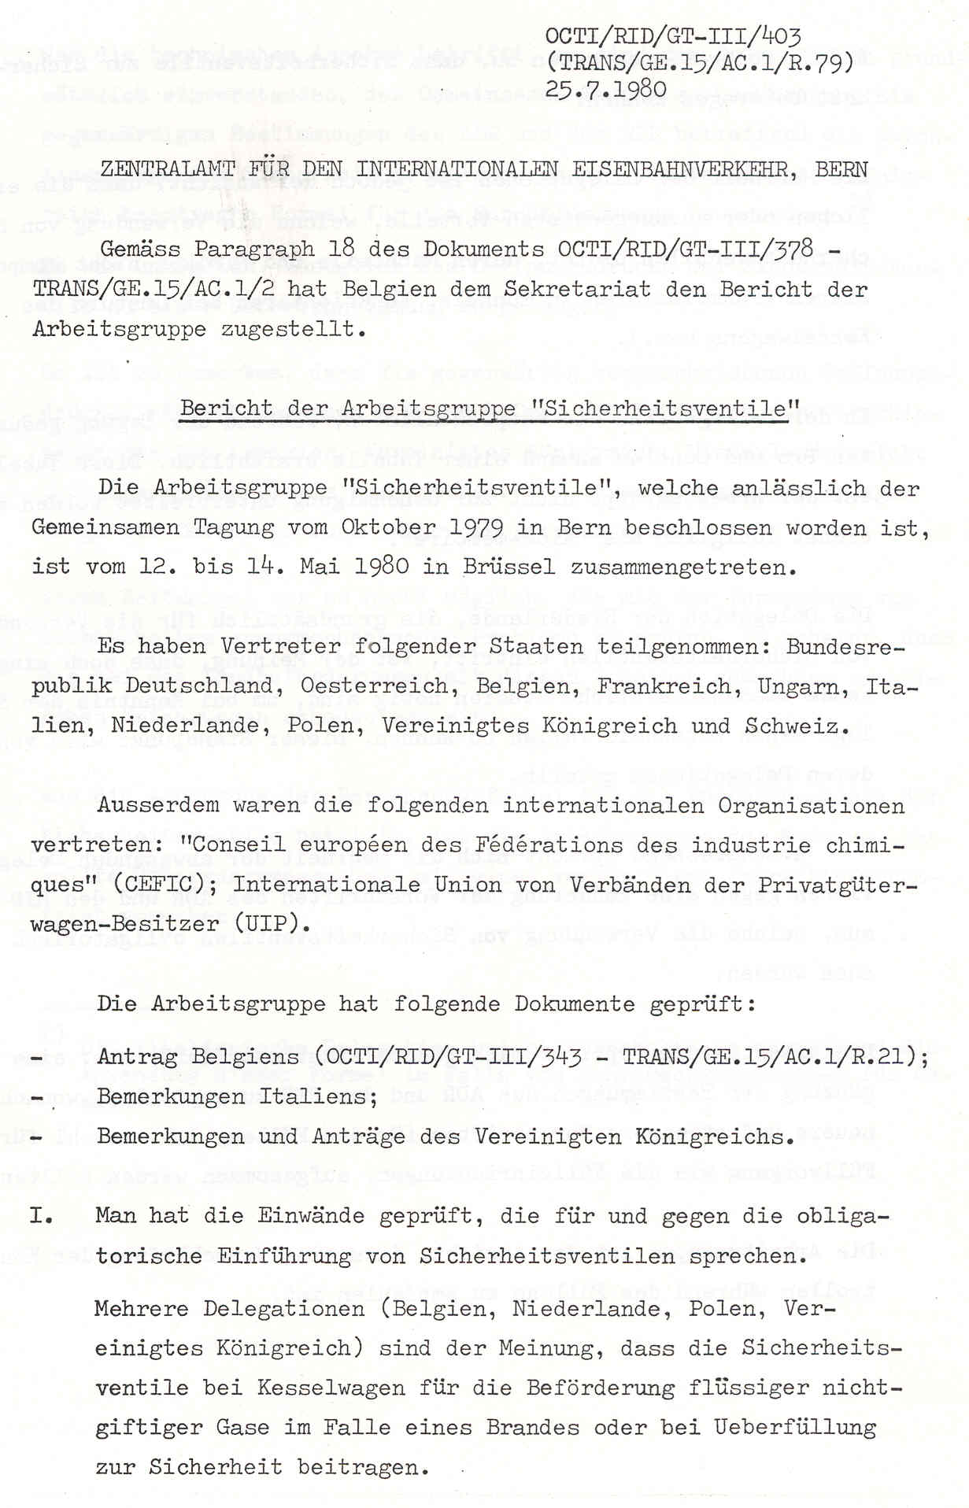

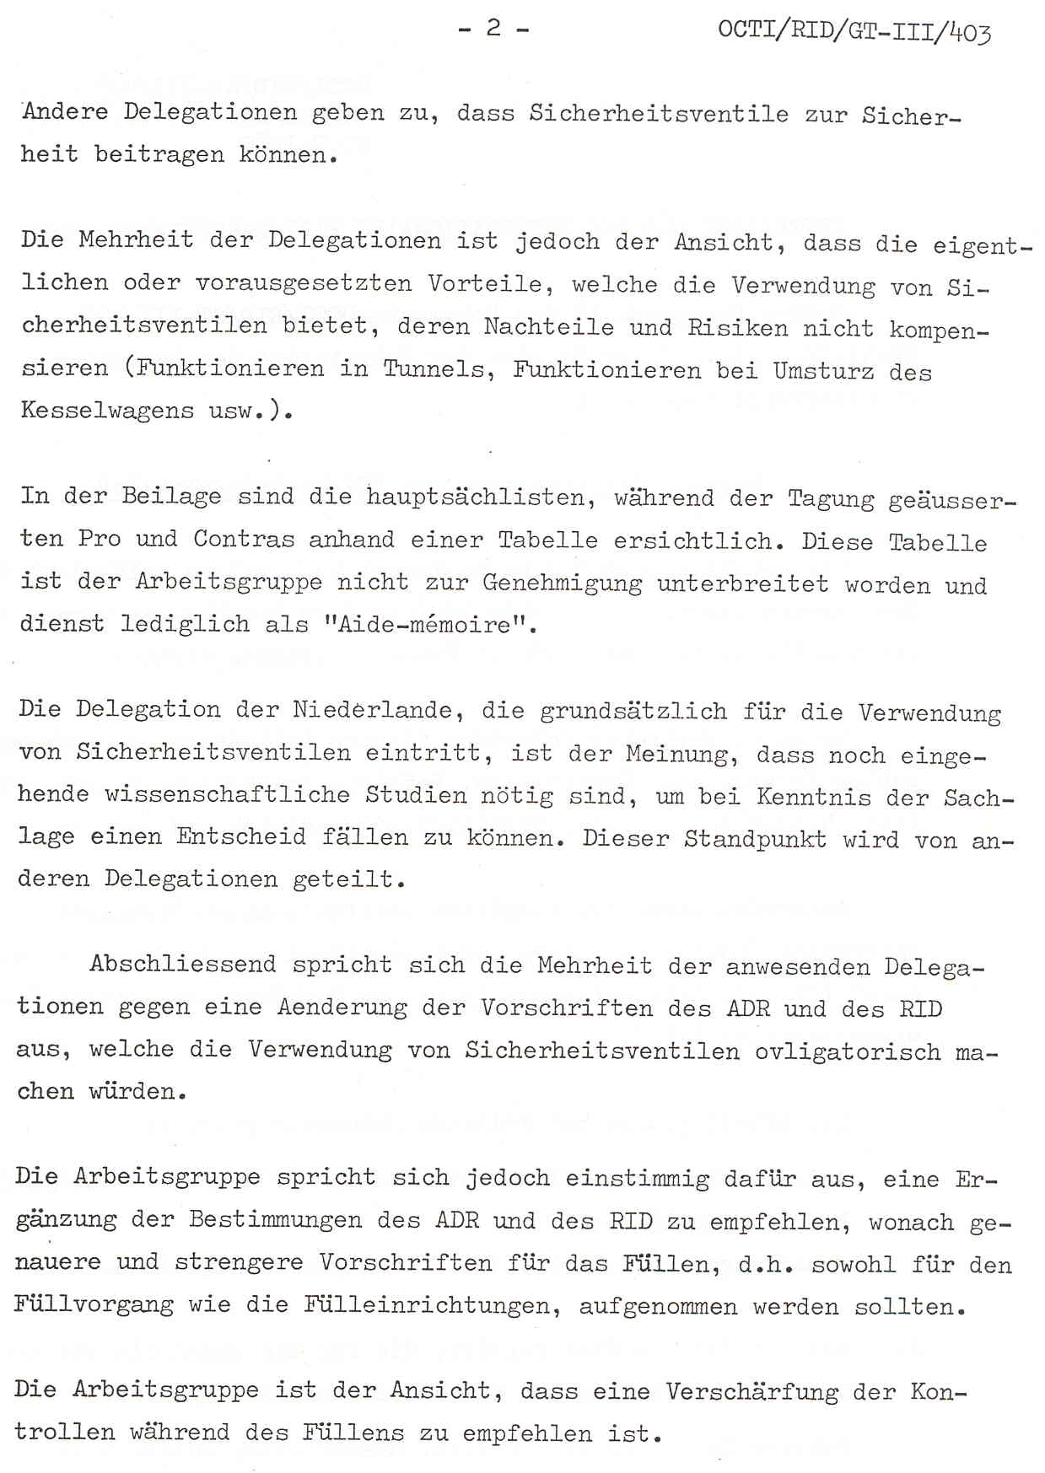

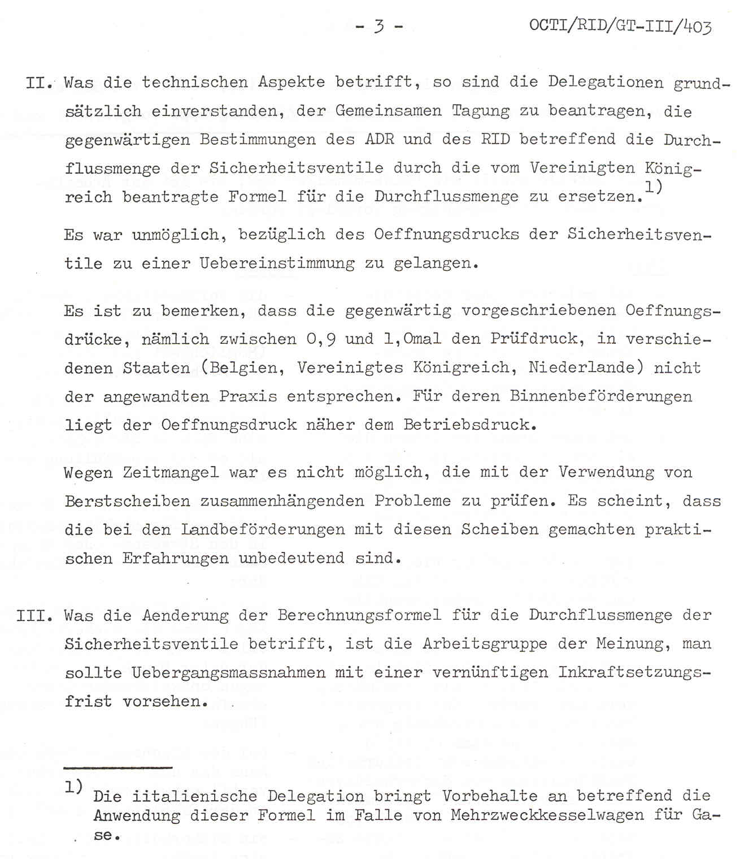

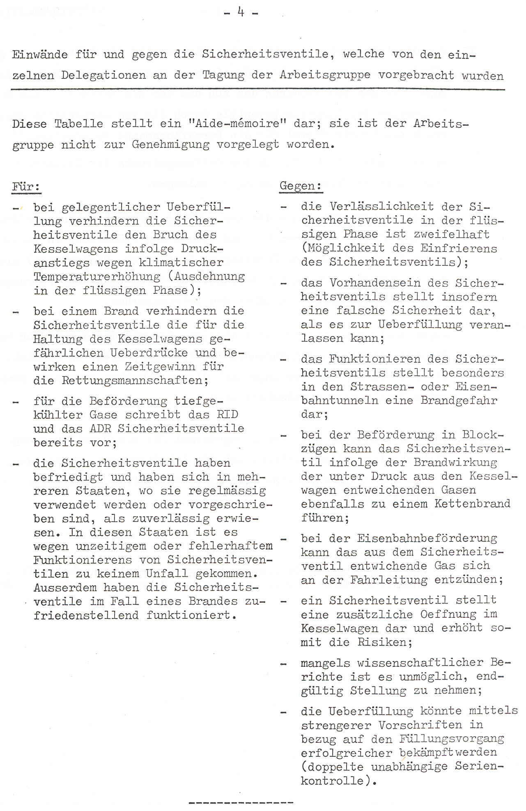
Auszug aus dem Bericht der Gemeinsamen Tagung (Bern, 29. September bis 10. Oktober 1980) (Dokument OCTI/RID/GT-III/411 – TRANS/GE.15/AC.1/6)


